Bibliographie :
https://www.youtube.com/watch?v=8SPF6TBVj28
https://www.youtube.com/watch?v=2a5414BsYqw
https://fastapi.tiangolo.com/
Le projet a été réalisé avec l’IDE Visual Studio 2022 en sélectionnant l’option « Projet web » (générique). La version de Python est la 3.9. Il faut éventuellement mettre à jour pip (pip install –upgrade) et wheel (pip setuptools wheel).
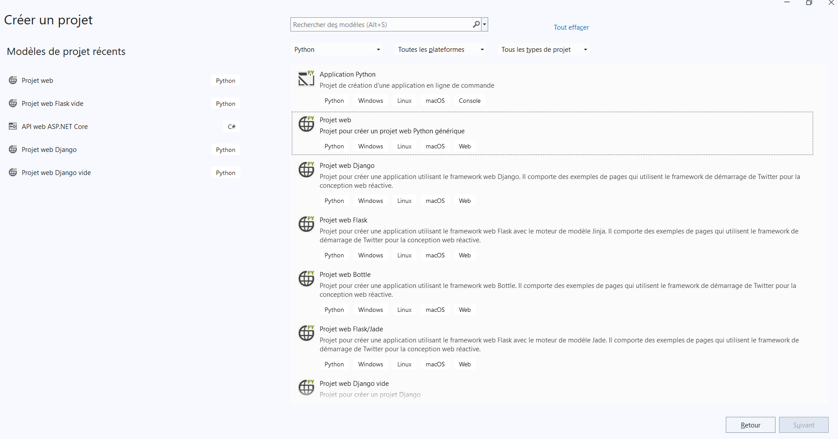
En allant dans le Terminal du projet, un environnement virtuel a été créé avec la commande :
python -m venv
Dans le dossier /venv/Scripts, il faut l’activer avec ./activate
On crée un fichier requirements.txt et y ajoute les modules ci-dessous.
On les installe avec la commande :
pip install -r requirements.txt
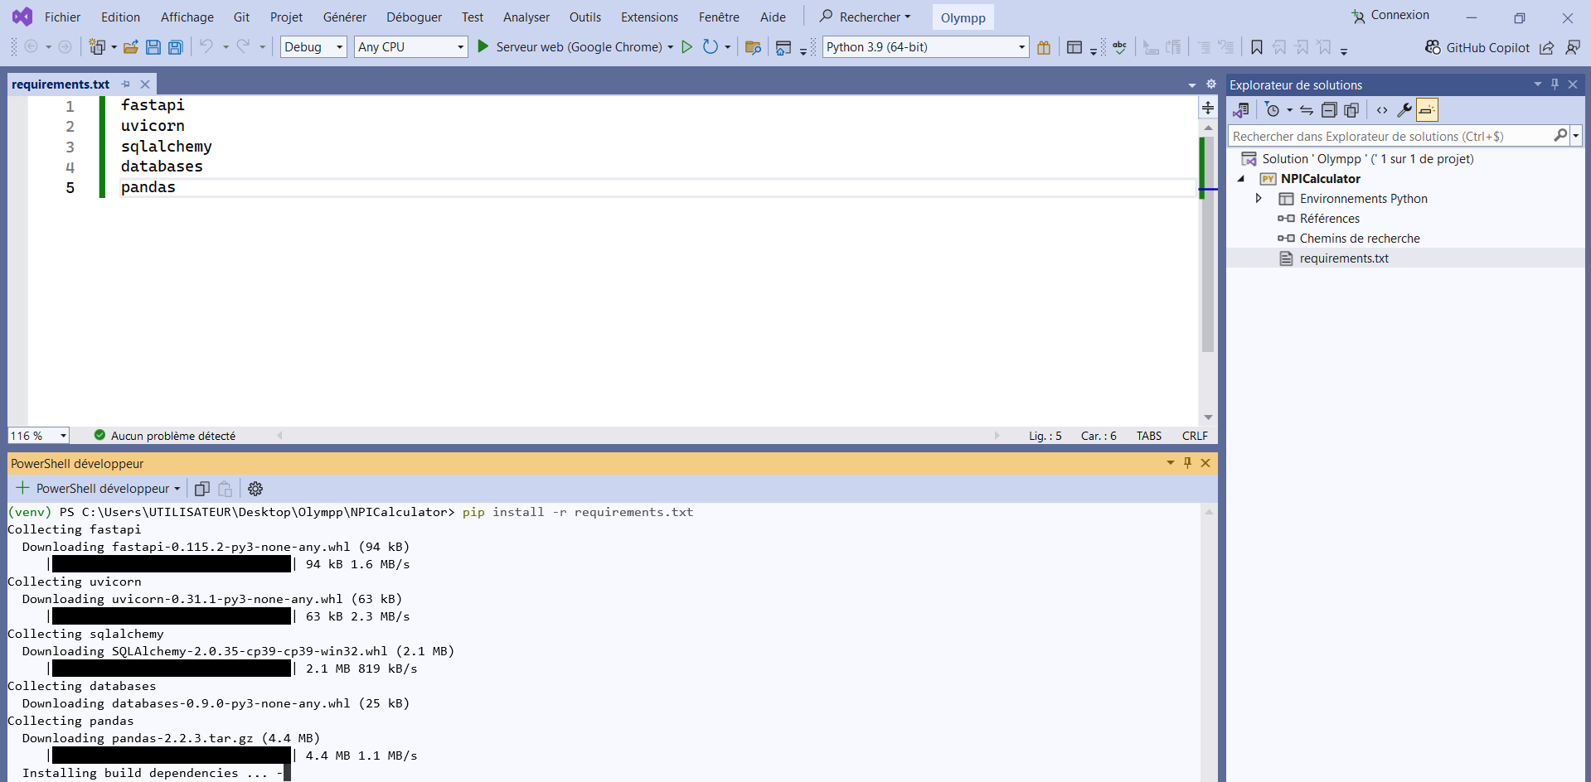

Le serveur est lancé avec la commande uvicorn [nom_fichier]:[nom_objet] (éventuellement avec --reload). Ici, le fichier de démarrage est app.py et l’objet est app. Il faut ajouter dans les propriétés du projet le port 8000 (port par défaut de FastAPI) pour que le lancement dans le navigateur ne se fasse pas sur un port aléatoire.
Le Swagger est accessible avec l’endpoint /docs et les tests unitaires se font avec doctest. La base de données utilsée est SQLite via le framework SQLAlchemy.
Voici l’aperçu des fichiers pour la containerisation avec Docker
